《web前端技术基础》实验报告
姓名 | 梁俊杰 | 班级 | 23级大数据1班
学号 | 2309021115 | 实验时间 | 2025-11-20
实验名称 | 实验三：组合式API及响应式数据
- 实验目的：
- 理解 Vue3 组合式 API 的基本概念和使⽤⽅法
2. 掌握 setup 函数和 setup 语法糖的使⽤
3. 学会使⽤ ref 和 reactive 创建响应式数据
4. 能够区分 ref 和 reactive 的使⽤场景

三、实验内容：
1. 任务⼀：创建并运⾏ Vue3 项⽬
2. 任务⼆：⽤户信息列表
3. 任务三：购物⻋
四、实验过程及结果记录：
任务一：创建并运⾏ Vue3 项⽬
说明：前面已经创建了一个项目，现在只需要运行即可：
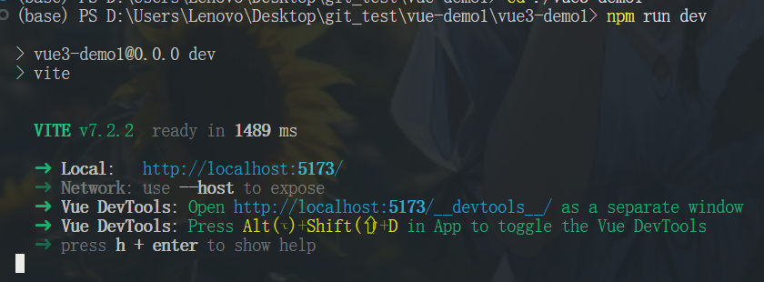

任务二：⽤户信息列表
说明：将原本的选择式api换成了组合式api的格式，效果相同，但是要注意响应式操作：
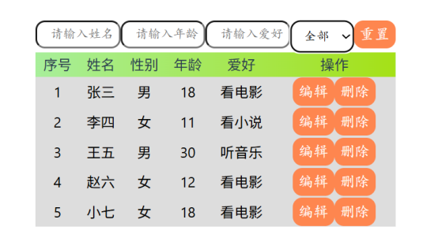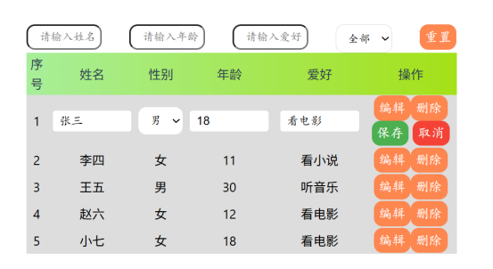
代码演示：
<script setup lang="ts">
// 这里写逻辑
import { reactive, ref, computed } from 'vue';
// 表头
const titles = ['序号', '姓名', '性别', '年龄', '爱好','操作'];
// 表格内容
const PersonList = reactive([
{"name":"张三","sex":"男","age":18,"hobby":"看电影"},
{"name":"李四","sex":"女","age":11,"hobby":"看小说"},
{"name":"王五","sex":" 男","age":30,"hobby":"听音乐"},
{"name":"赵六","sex":"女","age":12,"hobby":"看电影"},
{"name":"小七","sex":"女","age":18,"hobby":"看电影"},
].map(item => ({
...item, // 展开运算符，复制原对象的所有属性
isEditing: false, // 编辑状态标识
editName: item.name, // 编辑时的临时
editAge: item.age,
editSex: item.sex,
editHobby: item.hobby
})));
// 不同于选择式api，组合式api此时可以直接开始写搜索逻辑的代码
// 搜索表单的响应式数据 - 使用ref创建响应式对象
const searchForm = ref({ name: "", age: "", hobby: "", sex: "" });
const resetSearch = () => {
searchForm.value = { name: "", age: "", hobby: "", sex: "" };
};
const startEdit = (item: any) => {
item.isEditing = true;
item.editName = item.name;
item.editAge = item.age;
item.editSex = item.sex;
item.editHobby = item.hobby;
};
const cancelEdit = (item: any) => {
item.isEditing = false;
item.editName = item.name;
item.editAge = item.age;
item.editSex = item.sex;
item.editHobby = item.hobby;
};
const saveEdit = (item: any) => {
if (!item.editName.trim()) {
alert('姓名不能为空！');
return;
};

// 更新数据
item.name = item.editName;
item.age = item.editAge;
item.sex = item.editSex;
item.hobby = item.editHobby;
item.isEditing = false;
}
const remove = (item: any) => {
const index = PersonList.indexOf(item);
PersonList.splice(index, 1);
console.log(item);
}

const filteredList = computed(() => {
return PersonList.filter((item) => {
const matchName = !searchForm.value.name || item.name.includes(searchForm.value.name);
const matchAge = !searchForm.value.age || String(item.age).includes(searchForm.value.age);
const matchSex = !searchForm.value.sex || item.sex.includes(searchForm.value.sex);
const matchHobby = !searchForm.value.hobby || item.hobby.includes(searchForm.value.hobby);
return matchName && matchAge && matchHobby && matchSex;
});
})
</script>

任务三：购物⻋
说明：自己编码实现购物车页面
- 添加商品到购物车
- 显示商品种类和金额
- 购物车列表显示详情
- 清空购物车和重置
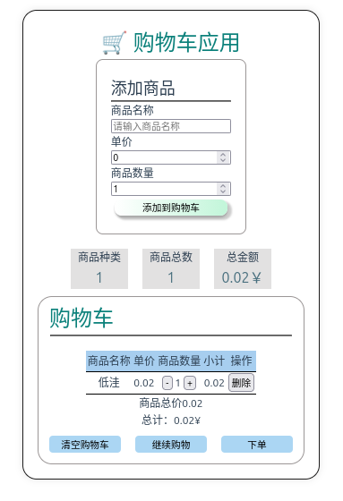
源代码：
<!--
* @Author: suziping123 3268845120@qq.com
* @Date: 2025-11-20 16:12:19
* @LastEditors: suziping123 3268845120@qq.com
* @LastEditTime: 2025-11-21 23:55:33
* @FilePath: \vue-demo1\vue3-demo1\src\views\VueShopping.vue
* @Description: 这是默认设置,请设置`customMade`, 打开koroFileHeader查看配置 进行设置: https://github.com/OBKoro1/koro1FileHeader/wiki/%E9%85%8D%E7%BD%AE
-->
<template>
<div class="container">
<h1>🛒 购物车应用</h1>

<div class="addGoods">
<h2 class="font-size:20px">添加商品</h2>
<hr style="">
<form class="add" @submit.prevent="addGoods">
<label for="goodsname">商品名称</label>
<input type="text" id="goodsname" v-model="itemName" placeholder="请输入商品名称">
<label for="goodsprice">单价</label>
<input type="number" id="goodsprice" v-model.number="itemPrice" placeholder="请输入单价" min="0" step="0.01">
<label for="goodsnum">商品数量</label>
<input type="number" id="goodsnum" v-model.number="itemNum" placeholder="请输入商品数量" value="1" mian="1">
<br/>
<button type="submit" class="myadd">添加到购物车</button>
</form>
</div>

<!-- 统计 -->
<div class="statis">
<div class="stat">
<div>商品种类</div>
<div class="stat-value">{{ cartItems.length }}</div>
</div>
<div class="stat">
<div>商品总数</div>
<div class="stat-value">{{ getTotalNum() }}</div>
</div>
<div class="stat">
<div>总金额</div>
<div class="stat-value">{{ getTotalPrice() }}￥</div>
</div>
</div>

<!-- 购物车列表 -->
<div class="cartList">
<h1 class="cart">购物车</h1>
<hr style="width: 338px;">
<table v-if="cartItems.length">
<thead>
<tr>
<th>商品名称</th>
<th>单价</th>
<th>商品数量</th>
<th>小计</th>
<th>操作</th>
</tr>
</thead>
<tbody>
<tr v-for="(item,index) in cartItems" :key="index">
<td>{{ item.name }}</td>
<td>{{ item.price }}</td>
<td>
<button @click="item.num--">-</button>
{{ item.num }}
<button @click="item.num++">+</button>
</td>
<td>{{ item.price * item.num }}</td>
<td>
<button @click="cartItems.splice(index,1)">删除</button>
</td>
</tr>
</tbody>
</table>
<div v-else>购物车为空，快去添加商品吧！

</div>
<div class="tfoot">
<div>商品总价{{ getTotalPrice() }}</div>
<div>总计：{{ getTotalPrice() }}¥</div>
<button class="setting" @click="clearCart">清空购物车</button>
<button class="setting" @click="continueShopping">继续购物</button>
<button class="setting" @click="placeOrder">下单</button>
</div>
</div>
</div>
</template>

<script setup lang="ts">
// 这里写逻辑
import { ref, reactive } from 'vue'
// 定义商品接口类型
interface cartItem {
name: string;
price: number;
num: number;
}
const itemName = ref('')
const itemPrice = ref(0)
const itemNum = ref(1)
const cartItems = reactive<cartItem[]>([])
function addGoods(){
const trimmedName = itemName.value.trim()
if (!trimmedName) {
alert('商品名称不能为空！')
return
}
const price = parseFloat(itemPrice.value.toFixed(2))
if (isNaN(price) || price <= 0) {
alert('请输入有效的单价（必须大于0）！')
return
}
// 验证数量
const num = Math.floor(itemNum.value)
if (isNaN(num) || num < 1) {
alert('请输入有效的商品数量（必须为正整数）！')
return
}
cartItems.push({
name:trimmedName,
price:price,
num: num
})
// 清空输入框
itemName.value = ''
itemPrice.value = 0
itemNum.value = 1
}
function getTotalNum(){
let totalNum = 0
cartItems.forEach(item=>{
totalNum += item.num
})
return totalNum
}

function getTotalPrice(){
let totalPrice = 0
cartItems.forEach(item=>{
totalPrice += item.price * item.num
})
return totalPrice
}

function clearCart() {
cartItems.length = 0
}
function continueShopping() {
window.location.reload()
}
function placeOrder() {
alert('订单已提交！')
clearCart()
}
</script>

<style scoped>
/* 这里写样式 */
table{
margin-top: 20px;
text-align: center;
border-collapse: collapse;
/* border: 1px solid black; */
}
th{
background: rgb(79, 158, 223,50%);
padding: 2px;
border-bottom: 1px solid black;
}
td{
padding: 2px;
border-bottom: 1px solid black;
}
h1{
color: rgb(12, 129, 123);
}
.myadd{
margin: 5px;
background: linear-gradient(90deg,
rgba(255,255,255,1) 0%,
rgb(131, 236, 179) 100%);
/* 由aqua（）到rgb(131, 236, 179) */
background-size: 200% 100%; /* 扩大背景尺寸 */
background-position: 0% 0%; /* 初始位置 */
border: none;
border-radius: 10px;
transition: background 1s,box-shadow 1s;
box-shadow: 4px 4px 2px 2px rgba(0,0,0,0.2), 0 2px 2px 0 rgba(0,0,0,0.19);
}
.myadd:hover{
background-position: 90% 100%; /* 悬停时改变位置 */
box-shadow: 0px 2px 8px 1px rgba(0, 0, 0, 0.23);
}
.container{
text-align: center;
max-width: 800px;
display: flex;
flex-direction: column;
justify-content: center;
align-items: center;
border: rgb(29, 28, 28) 1px solid;
border-radius: 20px;
background: linear-gradient(to);
padding: 20px;
/* 设置一个合适的宽度 */
/* 关键：左右外边距设为 auto，实现水平居中 */
margin: 0 auto;
/* 可选：为容器添加内边距和背景色，使其更美观 */
box-shadow: 0 0 10px rgba(0,0,0,0.1);
}
.addGoods{
border: rgb(155, 150, 150) 1px solid;
box-shadow: 20cap;
padding: 20px;
text-align: left;
margin-bottom: 10px;
border-radius: 10px;
}
.add{
display: flex;
flex-direction: column;
}
.statis{
display: flex;
flex-direction: row;
justify-content: space-between;
/* 两者之间的距离 */
gap: 20px;
margin-top: 10px;
}
.stat{
display: flex;
flex-direction: column;
justify-content: center;
align-items: center;
background: rgb(226, 225, 225);
width: 80px;
}
.stat-value{
font-size: 20px;
color: rgb(72, 111, 126);
}
.setting{
margin: 10px;
width: 100px;
border: 0;
border-radius: 5px;
background-color: rgb(87, 174, 231,0.5);
}
.cartList{
margin-top: 10px;
padding: 5px;
border: 1px solid rgb(155, 150, 150);
border-radius: 20px;
display: flex;
flex-direction: column;
justify-content: center;
align-items: center;
}
.cart{
align-self: flex-start; /* 单独让这个标题靠左 */
margin-left: 10px; /* 可选，增加一点左边距 */
}
</style>

五、实验总结：
1. 组合式 API 与选项式 API 的对比
选项式 API:
代码按照选项(如 data, methods, computed)组织
逻辑分散在各个选项中，难以复用
在大型组件中维护困难

组合式 API:
代码按逻辑功能组织，可读性更好
便于逻辑复用和封装
适合大型应用开发

2. ref 与 reactive 的使用场景
ref 适合:
基本类型数据的响应式处理
单个值需要独立响应式更新
在模板中使用时自动解包
const count = ref(0)
const name = ref('Vue')

reactive 适合:
对象类型数据的响应式处理
复杂数据结构的响应式
需要深层响应式的场景
const person = reactive({
name: 'John',
age: 30,
address: { city: 'Shanghai' }
})

注意：
ref 创建的值需要通过 .value 访问
reactive 创建的对象直接使用，但解构后会失去响应性
在 <script setup> 中，所有变量和函数都会自动暴露给模板

3. 响应式原理分析
Vue3 使用 Proxy 代替 Vue2 的 Object.defineProperty 实现响应式，优势包括：
能够检测到对象属性的添加和删除
性能更好，特别是对大型对象
支持 Map、Set 等数据结构
在本实验中，reactive 创建的 PersonList 和 cartItems 都是响应式对象，当这些数据发生变化时，视图会自动更新。

通过本次实验，我理解了 Vue3 组合式 API 的使用方法和优势：
setup 语法糖：使代码更加简洁，无需显式 return，所有声明的变量和函数自动暴露给模板。
响应式数据管理：
ref 适用于基本类型和单个值
reactive 适用于对象和复杂数据结构
两者结合使用可以满足各种场景需求
代码组织：
组合式 API 按功能组织代码，相比选项式 API 逻辑更加清晰
便于复用和维护，特别是大型组件
实践应用：
用户信息列表展示了如何使用组合式 API 实现数据过滤和编辑功能
购物车应用展示了如何实现完整的业务逻辑和交互
六、实验成绩

